


新闻稿

德国康佳特携手桦汉深化aReady.YOURS ，共推“解决方案即服务”加速落地
康佳特与桦汉强强联手，为自动化、工业物联网、医疗及关键基础设施领域提供定制化交钥匙解决方案

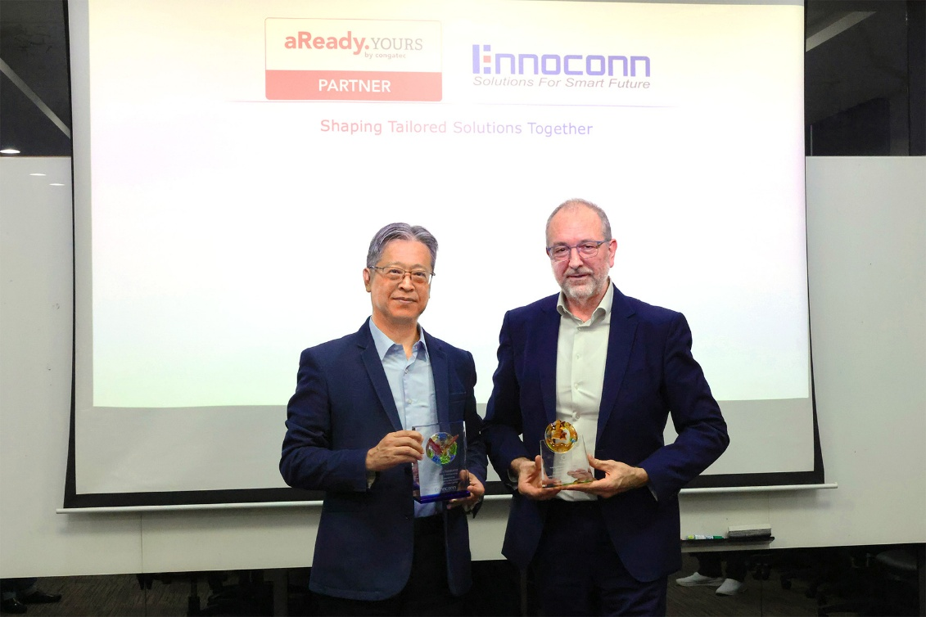
桦汉科技总经理兼苏州桦汉科技董事长楼朝宗 (左)与康佳特首席运营官兼技术官 Konrad Garhammer (右) 对此次深化合作充满期待。

2026/10/13 中国上海 * * * 嵌入式与边缘计算技术领先供应商德国康佳特(congatec) 与桦汉科技(Ennoconn) 今日在 2026 中国国际工业博览会(CIIF 2026)上共同宣布，双方在 congatec aReady.YOURS 合作伙伴计划下的合作实现战略性扩展。此次合作旨在为自动化、工业物联网(IIoT)、医疗及关键基础设施领域提供定制化交钥匙(Turnkey)解决方案与嵌入式技术，将康佳特应用就绪的嵌入式软硬件构建模块与桦汉在中国强大的系统设计，全球供应链及工业制造能力深度融合。
通过这一合作，康佳特与桦汉将为人工智能与物联网(AIoT)及机器学习应用提供完全定制化、面向特定应用的解决方案。通过将基于标准的 aReady.COM 平台与桦汉的系统级设计、ODM/EMS 制造及全球供应链能力相结合，OEM 厂商可有效降低开发风险、削减整体生产成本，并缩短产品上市时间。

助力亚太地区数字化转型
随着 AIoT、5G 及云连接推动数字化转型，OEM 工程师在设计嵌入式解决方案时面临着日益增长的复杂性。康佳特与桦汉在 aReady.YOURS 计划框架下的合作，充分发挥各自优势，有效化解这一复杂性，帮助 OEM 厂商快速、可靠地将定制化嵌入式解决方案从概念推向落地。
康佳特提供应用就绪的嵌入式计算核心，预配置操作系统、用于系统整合的虚拟机管理程序(Hypervisor)及物联网连接等关键软件构建模块。桦汉则利用其以“智慧解决方案即服务” (EsaaS)为旗帜的庞大智能解决方案生态，加速生产流程设计，提升客户解决方案质量。
康佳特全球定制解决方案副总裁 Peter Müller 表示: “桦汉在中国拥有深厚积淀的设计与制造服务能力，使其成为理想的 aReady.YOURS 合作伙伴，我们的模块化方法与桦汉在亚洲广泛的 ODM 及 EMS 布局相结合，将极大帮助 OEM 厂商获得面向自动化、工业物联网、医疗及基础设施应用的交钥匙嵌入式解决方案。”

康佳特首席运营官兼首席技术官 Konrad Garhammer 表示: “通过将虚拟机管理程序(Hypervisor)、操作系统配置及连接能力直接预集成到我们的 aReady.COM 平台上，我们提前消除了复杂的底层工程障碍，将这些计算核心与桦汉的系统级设计及云-边缘协同能力相结合，OEM 厂商得以规避基础硬件风险，完全专注于自身的专有创新。”
桦汉科技总经理兼苏州桦汉科技董事长楼朝宗表示: “在 aReady.YOURS 生态内与康佳特合作，完美补充了我们的 ESaaS 模式，将康佳特的模块化计算核心与我们系统级设计、全球供应链、ODM/EMS 制造及云能力相整合，为 OEM 厂商提供了一条经过验证的交钥匙量产路径，在加速数字化转型的同时优化供应链效率。”

更多信息, 请参考 https://www.congatec.com/cn/aready/areadyyours/

* * *

关于康佳特 (congatec)
德国康佳特是全球领先的高性能硬件和软件构件供应商，为基于计算机模块(COM)的嵌入式和边缘计算解决方案提供硬件和软件构件。这些先进的计算机模块驱动着工业自动化、医疗技术、机器人、电信等行业的系统和设备。康佳特的高性能aReady. 平台简化并加速了从模块到云的解决方案开发。这种应用就绪方法将模块与服务和可定制技术相结合，实现了系统整合、物联网、安全和人工智能领域的尖端进步。在其大股东DBAG Fund VIII（一家专注于推动工业企业增长的德国中型市场基金）的支持下，康佳特拥有雄厚的资金支持和并购专长，能够抓住不断扩大的市场机遇。欲了解更多信息，请访问www.congatec.cn 或关注康佳特官方微信: congatec 与康佳特官方微博＠康佳特科技

关于桦汉（Ennoconn）
桦汉科技作为全球技术解决方案提供商，面向智慧城市、智能制造、智慧零售、金融服务及媒体娱乐等高增长市场，提供世界一流的工业物联网与嵌入式技术、设计制造服务(DMS)以及 IT 与系统集成服务。秉持数字化转型承诺，桦汉科技以“数字化转型即服务”战略为核心，整合并交付制造系统与前沿技术解决方案，精准响应云数据存储、机器学习 / AIoT / 5G / 云物联网集成等领域带来的革命性需求。其数字化转型战略贯穿内部所有设计、制造及供应链平台与环节。

读者查询: | 媒体联系:
德国康佳特科技 | 德国康佳特科技
Becky Lin 林美慧 | Crysta Lee 李佳纯
电话: +86-21-60255862 | 电话: +86-21-60255862x8931
sales-asia@congatec.com  www.congatec.cn | crysta.lee@congatec.com  www.congatec.cn

